**МУНИЦИПАЛЬНОЕ БЮДЖЕТНОЕ ОБЩЕОБРАЗОВАТЕЛЬНОЕ УЧРЕЖДЕНИЕ «ПЕРВОМАЙСКАЯ СРЕДНЯЯ ОБЩЕОБРАЗОВАТЕЛЬНАЯ ШКОЛА»**

**(МБОУ «Первомайская СОШ»)**

**МУНИЦИПАЛЬНИ БЮДЖЕТНИ ЮКЪАРАДЕШАРАН ХЬУКМАТ**

**«ПЕРВОМАЙСКИ ЮККЪЕРА ЮКЪАРАДЕШАРАН ИШКОЛ»**

ЧР, Грозненский район,

ст. Первомайская, ул. Ворошилова,3 Тел. 8(929) 781 49 76

pervomay.sck@mail.ru

**Отчет**

**о проделанной работе Единой детско-юношеской организации**

**«Юные Кадыровцы» за 1 полугодие 2020-2021 учебного года.**

      В ЕДЮО «Юные Кадыровцы» входят обучающиеся 8-9 классов,

в количестве 10 человек.  Лидером   является Бачаева Сабина.

Третье воскресенье сентября установить праздник - День чеченской женщины и праздновать его ежегодно в третье воскресенье сентября» гласит Указ Главы Чеченской республики.

Этот праздник, учрежденный по инициативе Главы Республики Рамзана Кадырова в честь чеченских женщин, вошел в историю народа. В эти красивые сентябрьские дни повсеместно, в учреждениях, организациях, учебных заведениях проходят торжества, приуроченные к одному из самых светлых и радостных праздников – Дню чеченской женщины. В нашей школе также прошло мероприятие, посвященное нашим прекрасным матерям, женам, сестрам, дочерям.

В рамках недели Чеченской женщины с 9 по 14 сентября 2020 года в школе были запланированы и проведены следующие мероприятия:

9 сентября 2020 года ЕДЮО «Юные Кадыровцы» и Совет старшеклассников

провели конкурс чтецов: ***«Сан дагна там бийриг, нана, хьо ю!»***

В конкурсе принимали участие учащиеся 5-8 классов. Конкурс проводился в целях формирования у детей подлинного интереса к чтению высокохудожественной поэзии, популяризации искусства художественного чтения и развитие навыков публичных выступлений.

Учащиеся рассказывали стихи на русском и чеченском языках. Участники конкурса показывали своё мастерство выразительного чтения стихов.

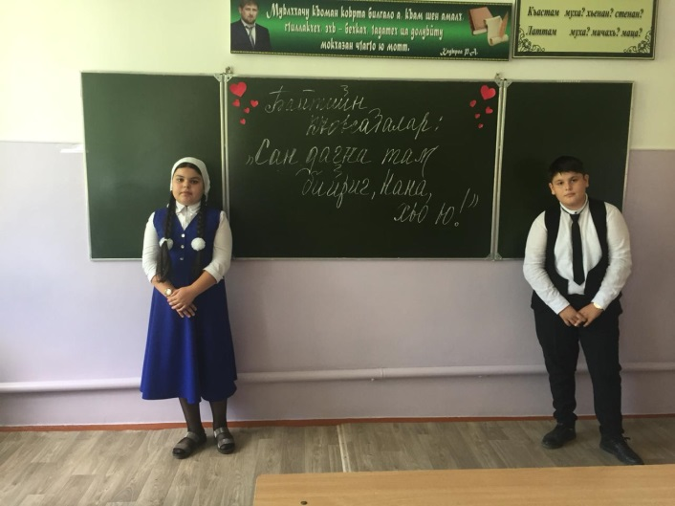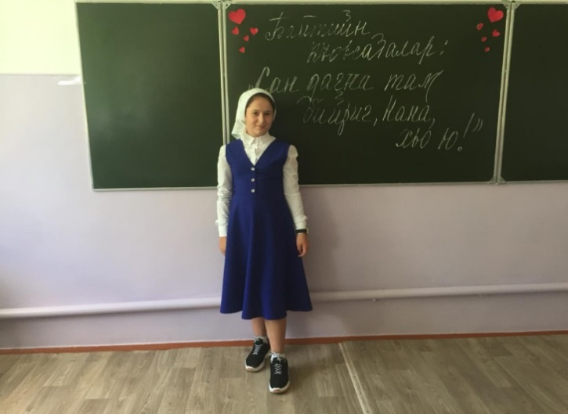

- Учитель ИЗО С.С.Бурсагова провела конкурс рисунков: ***«Нохчийн йо1 – къоман сий!!!»*** среди учащихся 5-7 классов.

Учителем ИЗО С.С.Бурсаговой проведен конкурс рисунков, посвящённый Дню Чеченской женщины. Все свои самые добрые пожелания в адрес любимых мам, сестёр и бабушек учащиеся выразили с помощью своих рисунков.

Конкурс рисунков получился очень яркий и праздничный. Учащиеся школы показали свои рисунки – портреты матерей и сестёр. Работы юных художников ко Дню Чеченской женщины всегда очень красочны.

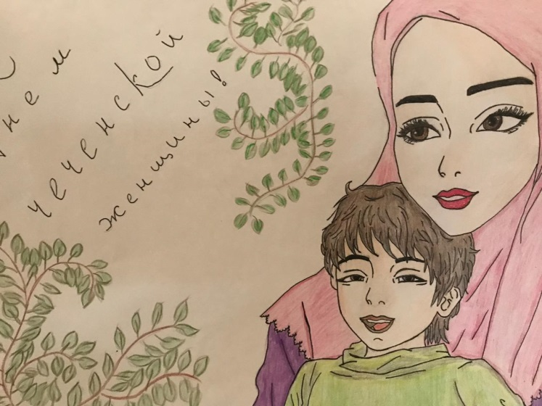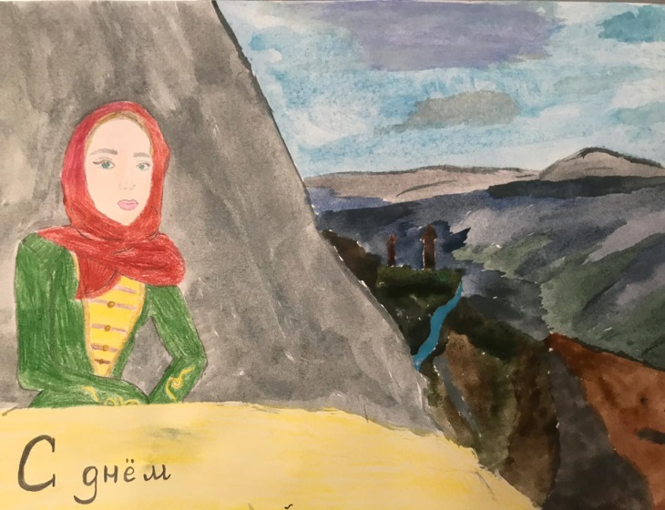

***- Классные руководители 5-11 классов провели классные часы, открытые уроки, утренники, родительские собрания***

Классные руководители рассказали об истории праздника. Рассказ сопровождался демонстрацией слайдов о подвиге чеченских женщин, погибших во время Кавказской войны. Учащиеся исполнили песни, прочитали стихи, выражающие искреннее восхищение чеченской женщиной.

- Учителя чеченского языка и литературы 12 сентября провели конкурс сочинений***: «Нохчийн къоман оьзда зуда»***

- Учитель технологии Ухаева М. А. организовала школьную выставку поделок: «***Нохчийн зудчун духар».***

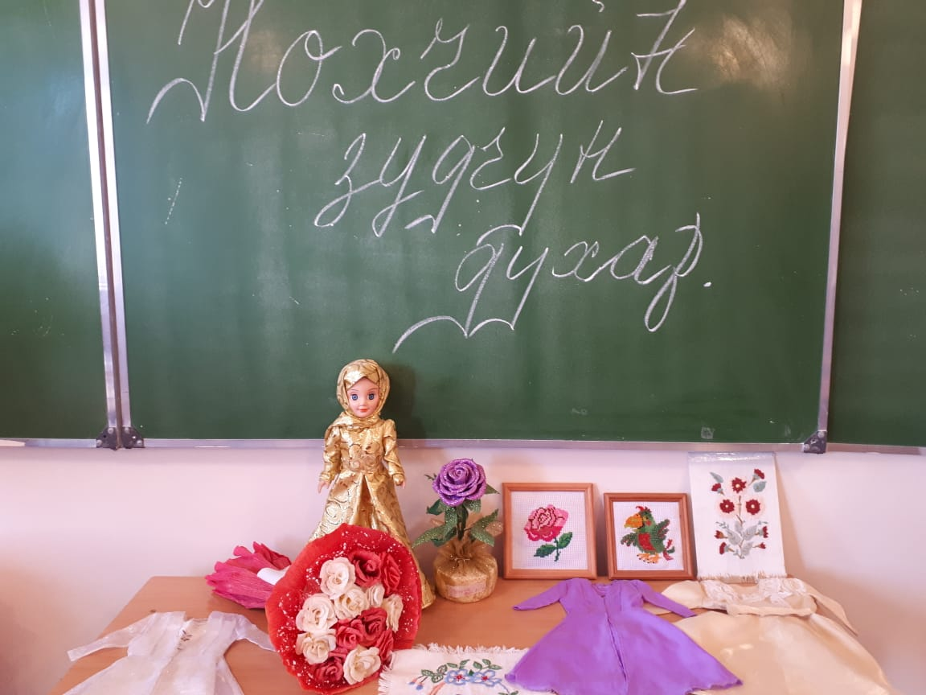

С целью развития духовно-нравственного и патриотического воспитания учащихся на праздничные дни с 1 по 5 октября был составлен отдельный план воспитательной работы.

ЕДЮО «Юные Кадыровцы» провела выставку книг и очерков: «Лидер, патриот, гражданин». Классными руководителями проведены классные часы, посвященные патриотизму и героизму Главы Республики.

ЕДЮО «Юные Кадыровцы» совместно с классными руководителями провели мероприятия, 4 октября 2020 г. В школе прошёл праздник, посвященный дню Учителя. Накануне, перед праздником, ребята постарались украсить фойе школы шарами и плакатами. Перед началом занятий в школе педагогов встречали актив школы. Ребята дружно и хором поздравляли входящих в школу, и каждому сотруднику было вручено поздравление с фотографией на память.

Ко Дню города проведена викторина «История родного края » среди 8-ых классов 1-ое место занял 8«Б» класс, а также общешкольный субботник «Самый чистый и уютный», который проходил не только на внутренней территории школы, но и на близлежащих территориях здания. В конкурсе сочинений «Любимый город», 1-ое место заняла Усманова Луиза с 11 «А» класса.

По направлению программы «Образование и здоровье» в школе проведен спортивный праздник «Делай с нами, делай как мы, делай лучше нас». В празднике участвовали команды 3-х и 4-ых классов всего 6 команд.

30 октября, активисты ЕДЮО «Юные Кадыровцы» приняли участие в акции «Посади дерево!»

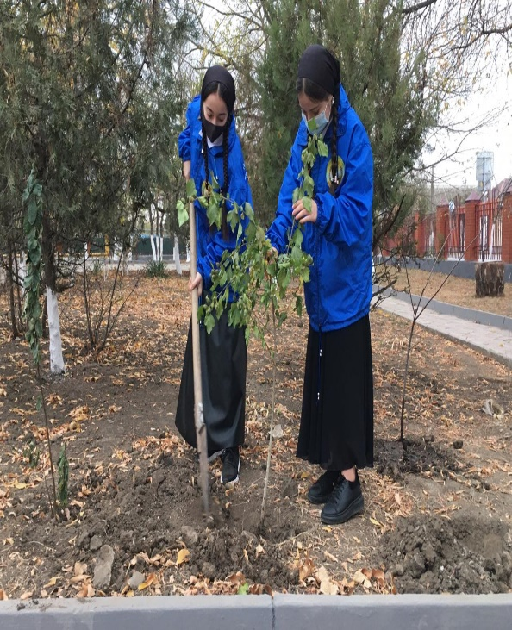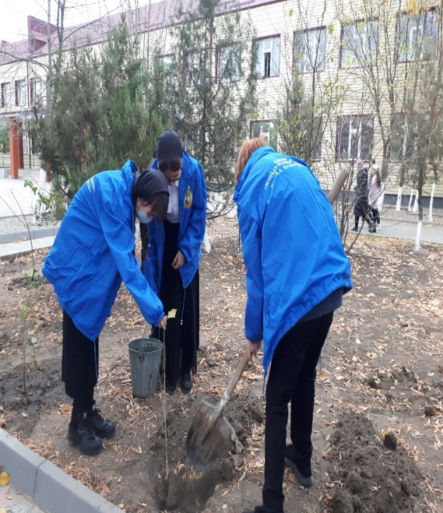

Психологом проведены встречи со старшеклассниками на тему «Учимся общаться на равных». Составлен анализ занятости учащихся во внеурочное время.

Непрерывно ведется работа по духовно-нравственному воспитанию учащихся, по графику педагогом ДНВ проводятся беседы «О духовных ценностях народа».

По Указу Президента РФ от 30 января 1998 г. за номером 120 устанавливалось, что в последнее воскресенье ноября в стране будет отмечаться День Матери. Так, с 22 по 28 ноября в школе классные руководители совместно с ЕДЮО провели мероприятия, посвященные этому Дню.

- ЕДЮО «Юные Кадыровцы» среди учащихся 5-7 классов провела конкурс детских рисунков **«Букет для Мамы!».**

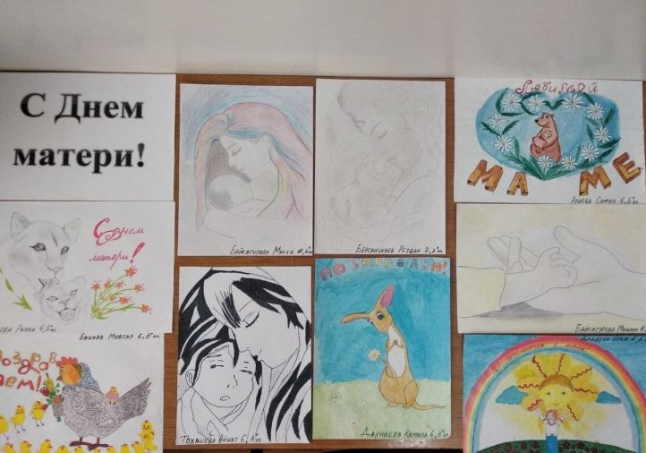

- ЕДЮО «Юные Кадыровцы» провела конкурс-эссе «Человек, чье имя мать!»

в 9-11 классах

- открытые классные часы на тему: «Все начинается с матери»,

«Слово о маме», «Мой верный друг», «Тепло материнских рук»

ЕДЮО «Юные Кадыровцы» провели классный час в 5-м «Б» классе, посвященный дню матери. Цель осмысление учащимися истинного значения слов «мама», «любовь», «доброта»; воспитание достойного человека, с любовью чуткостью и заботой относящегося к матери, к женщине.

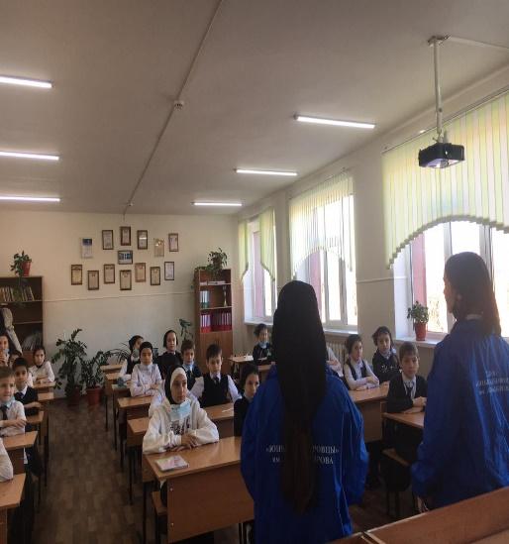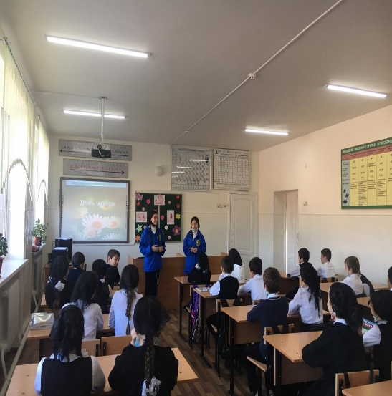

- ЕДЮО «Юные Кадыровцы» оформлена книжная выставка на тему «Самая прекрасная из женщин», посвященная Дню Матери.

Лидер ЕДЮО «Юные Кадыровцы» Бачаева Сабина вместе с детьми читала книги по данной теме, рассматривали иллюстрации о семье, о профессиях,

разгадывали загадки, учили стихи о маме. Посмотрели мультфильм «Мама для мамонтенка». Провели занятия-беседы «Профессия моей мамы», «За что мы любим свою маму». Составляли рассказы на тему «Как я помогаю маме по дому». Также они занимались продуктивной деятельностью.

**В рамках проведения Уроков Доброты, приуроченных ко Дню Матери ЕДЮО «Юные Кадыровцы» проведены классные часы на тему: «Доброта творит чудеса», «Тепло доброго слова», «Дорогою добра», «Добро и зло».**

В 1-2 классах дети слушали стихи, обыгрывали ситуации и размышляли о том, что доброту можно дарить по-разному, говорили о добрых словах и делах.

В 3 классах интересно прошли уроки Доброты. Ребята высказали своё мнение о том, что такое добро и что такое зло. В конце занятия дети изготовили одну общую аппликацию, которую назвали «Наш общий дом».

В 4 классах был проведен классный час – «Дорогою добра». С ребятами была проведена беседа о общечеловеческих качествах - доброте, милосердии, сострадании и их значимости в системе человеческих отношений. После была показана презентация. Ребята выяснили, что значит быть добрым человеком. Учащиеся приводили примеры из своей личной жизни, когда доброта творила истинные чудеса. Беседа и презентация способствовала воспитанию в детях добрых человеческих взаимоотношений, отзывчивости и милосердия к окружающим, друг к другу. В заключение урока дети исполнили песню «Дорогою добра».

         В 5-х классах был проведен цикл бесед на тему «Кто такой добрый человек». Дети внимательно слушали рассказ своих классных руководителей и сами рассказывали стихи о доброте и человечности людей. Учащиеся вспоминали свои добрые дела к родителям, бабушкам, дедушкам, учителям т.е. к людям старшего поколения. Еще много теплых слов прозвучало во время бесед. Дети с удовольствием участвовали в обсуждении темы, связанной с добротой, заботой. Судя по всему, после этих бесед детям захотелось проявить доброту не только к близким, но и к совершенно незнакомым людям, нуждающимся в помощи.

            Проведённые мероприятия призывали к добру и милосердию, дали возможность задуматься над своим поведением, стать более отзывчивыми и внимательными друг к другу. Ребята уяснили, что много добрых дел ждёт их впереди, но прежде надо вырасти настоящими людьми, добрыми, смелыми, отзывчивыми, вежливыми.

А этому нужно учиться с детства. Пусть Неделя добрых дел станет не просто акцией, а принципом жизни – помогать людям, дарить тепло, радость и улыбку ближним. Ведь без милосердия невозможно жить в мире! Нужно оглянуться по сторонам и найти, кому нужна поддержка, кому можно протянуть руку, сказать доброе слово спасибо. Мы все – частичка этой жизни. Станем лучше мы – станет лучше жизнь!

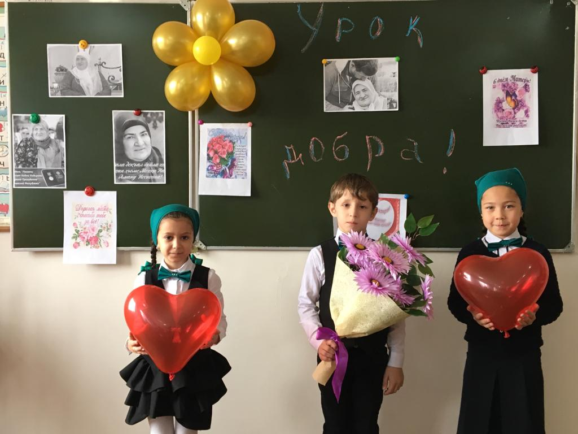 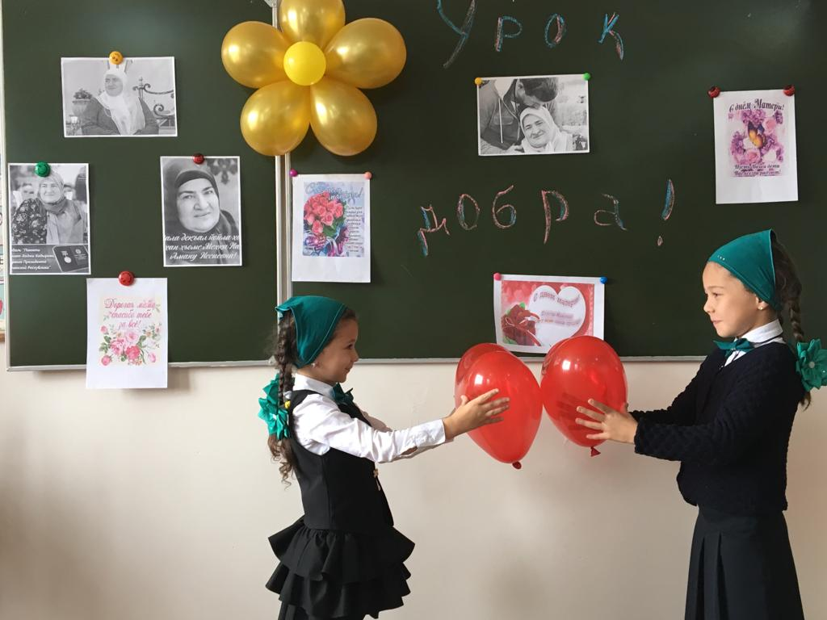

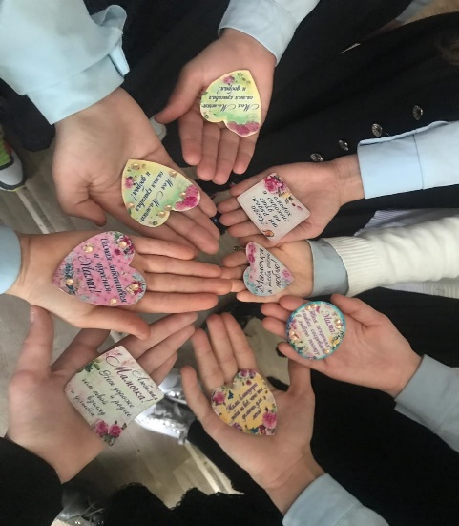

Все мероприятия, приуроченные к празднику «День Матери» направлены на улучшение микроклимата в семьях учащихся, воспитание уважения и заботы, оказание бережного отношения, желания помочь и делать приятное маме, самому дорогому человеку на земле.

4 ноября, активисты ЕДЮО «Юные Кадыровцы» провели классный час на тему: «День народного единства» в 4 «Г» классе совместно с учителем начальных классов с Ахматовой З.А.

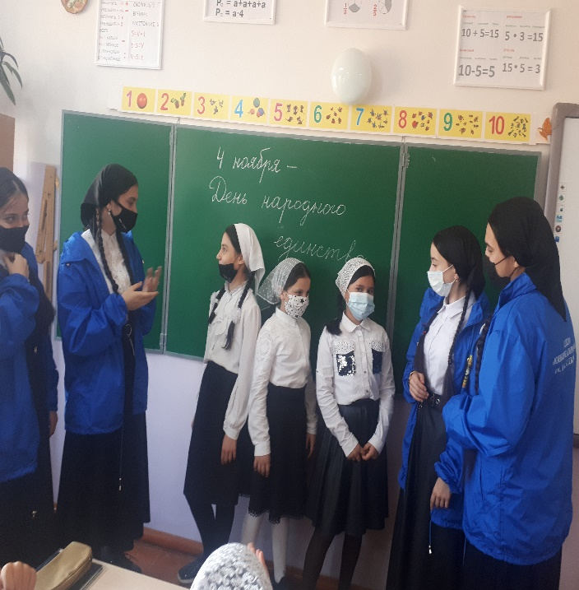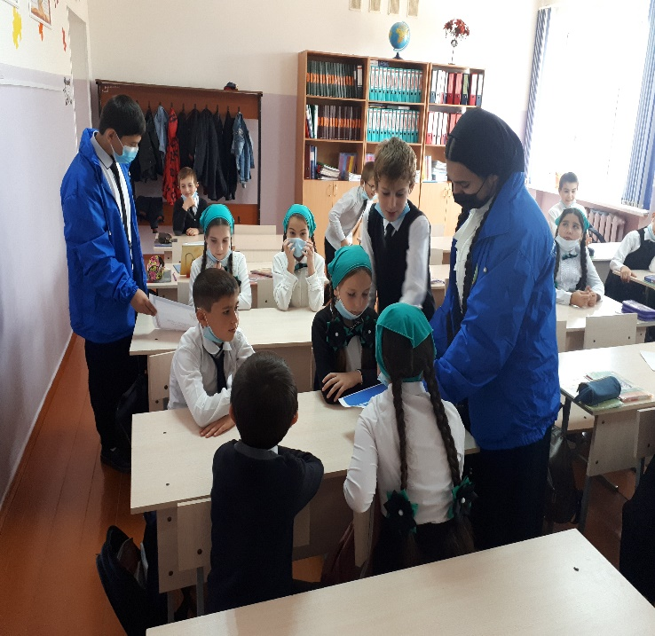

8 ноября 2020 года ЕДЮО «Юные Кадыровцы» совместно с руководителем ОБЖ Кагермановой Р.С. провели мероприятие, приуроченное Дню сотрудника органов внутренних дел.

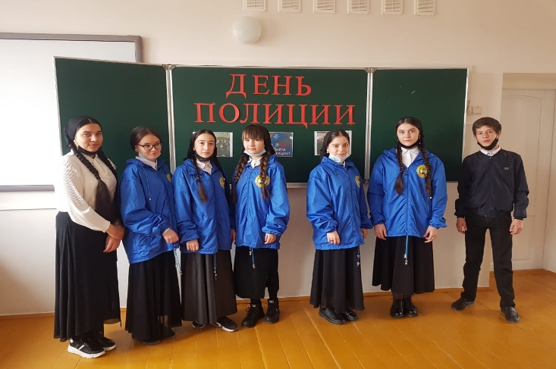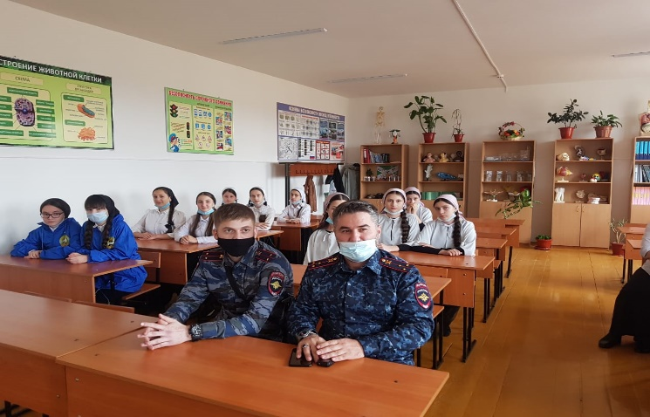

С 30 ноября по 2 декабря 2020 года прошла Всероссийская акция «Стоп ВИЧ/СПИД», приуроченная к 1 декабря – Всемирному дню борьбы со СПИДом.

В эти дни в школе прошли информационно - просветительские мероприятия, одним из которых станет тематический Открытый урок, подготовленный классными руководителями.

**ЕДЮО «Юные Кадыровцы» с учащимися провела мероприятие «Всемирный день борьбы со СПИДом».**

- 30 ноября в рамках Всероссийской акции «СТОП ВИЧ/СПИД», приуроченной к Всемирному дню борьбы со СПИДом классными руководителями была проведена беседа «Здоровая жизнь без наркотиков» с обучающимися 8-9 классов школы. В ходе беседы были затронуты важные вопросы, касающиеся сохранения жизни и здоровья подростков. Встреча началась с демонстрации презентации «Вся правда о наркотиках», где говорилось о том, насколько пагубны для здоровья наркотики и что «легких наркотиков не бывает». Затем участники мероприятия разобрали несколько ситуаций из жизни, закрепив умение делать правильный выбор и говорить твердое «Нет» наркотикам.

В преддверии Дня Героев Отечества с 04.12 – 09.12.2020 года в МБОУ «Первомайская СОШ» были проведены мероприятия, направленные на популяризацию знаний о Великой Отечественной войне среди учащихся школы.

- Тематические классные часы на темы: «Герои нашего времени», «Героями не рождаются, героями становятся», «Герои Отечества: прошлое и настоящее», «Герои – наши земляки»

**2 декабря 2020 года ЕДЮО «Юные Кадыровцы» провела открытое мероприятие «Герои нашего времени» с учащимися 6 «Д» класса.**

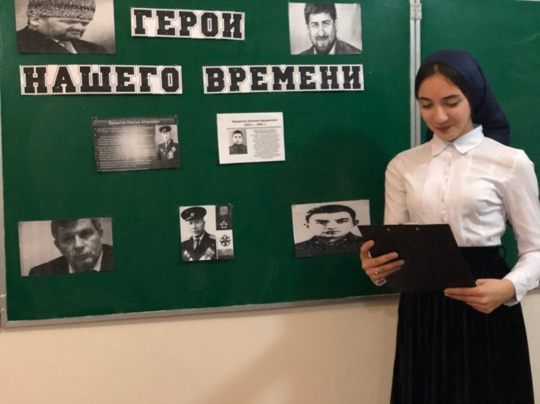

**3 декабря 2020 года библиотекарь Л.А.Салтамурадова**

**совместно с ЕДЮО «Юные Кадыровцы» провела выставку «Героям Отечества посвящается»**

Она провела обзор книг, представленных на книжной выставке «Не гаснет памяти свеча», в которых рассказывается об историческом прошлом нашей

Родины и о военном подвиге наших героев.

**ЕДЮО «Юные Кадыров с учащимися 7 «Б» класса провела классный час «Герои нашего времени»**

**Лидер ЕДЮО «Юные Кадыровцы»** Бачаева Сабина сказала, что подвиг может совершить человек, который понимает, что такое совесть, честь и долг. Самый большой подвиг состоит в том, чтобы всегда оставаться верным своим убеждениям, своей мечте, уметь отстаивать свои убеждения, бороться за эту мечту. Есть подвиг, как вспышка, как яркий факел, но есть и другой подвиг, внешне не броский, повседневный. И длится он не секунды, минуты, а недели, месяцы, годы. И проявляется в самоотверженном труде, требующем от человека высочайшего напряжения духовных и физических сил, нередко сопряжённого с опасностью, риском. Подвиг – это мера добра, любви, внутренней честности перед собой и людьми.

**3 декабря 2020 года ЕДЮО «Юные Кадыровцы» провела открытое мероприятие**

**«Героями не рождаются, героями становятся»**

«Подвиг - это когда родители не отказываются от безнадёжно больного ребёнка. Подвиг - когда люди берут из приюта совершенно чужого малыша, растят, заботятся, любят его как родного. Вот это подвиг! Вот настоящие герои!»

**Лидер ЕДЮО «Юные Кадыровцы»** Бачаева Сабина **провела интеллектуальную игру:**

**«Конституция – гарант свободы человека и гражданина»**

**Она рассказала, что** такое Конституция, история ее создания, функции главного закона страны — все эти и многие другие вопросы были раскрыты на мероприятии. Участники играли в правовые игры «Да. Нет», «Ребусы», составляли анаграммы, участвовали в импровизированных сценках,  обсуждали темы «Права одного человека заканчиваются там, где начинаются права другого», «Права, свободы и обязанности человека и гражданина РФ», просмотрели фильм  «Конституция РФ», прослушали гимн РФ. Ребята задавали вопросы, касающиеся прав и свобод человека и ребенка, активно отвечали на вопросы викторины «Знай законы — защищай свои права!», показали хорошие знания  символики своей страны.

**ЕДЮО «Юные Кадыровцы» провела конкурс детских рисунков «Я и закон»**

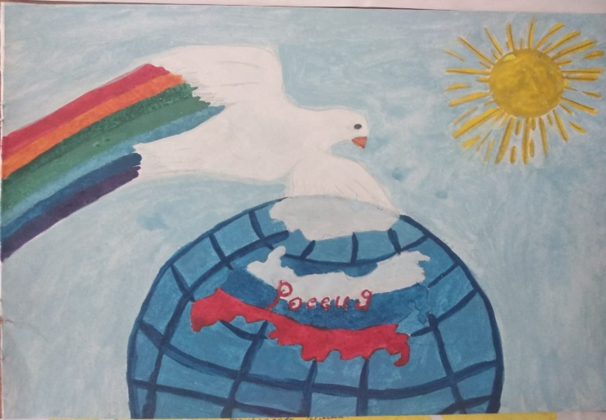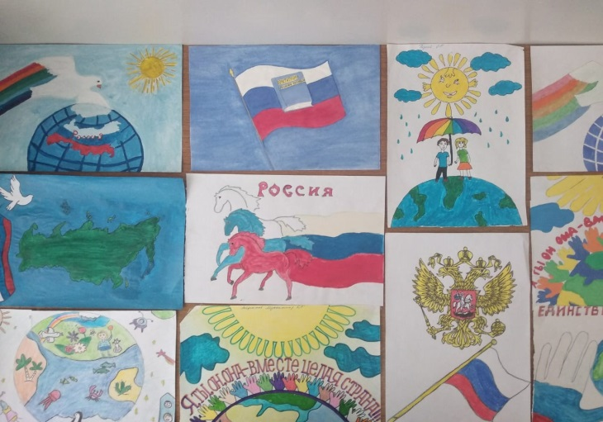

В рамках проведения мероприятий, приуроченных Дню неизвестного солдата активисты ЕДЮО «Юные Кадыровцы» возложили цветы к памятнику погибшим в годы Великой Отечественной войны, с целью воспитания у учащихся чувства гордости и любви к малой Родине, уважения к истории страны.

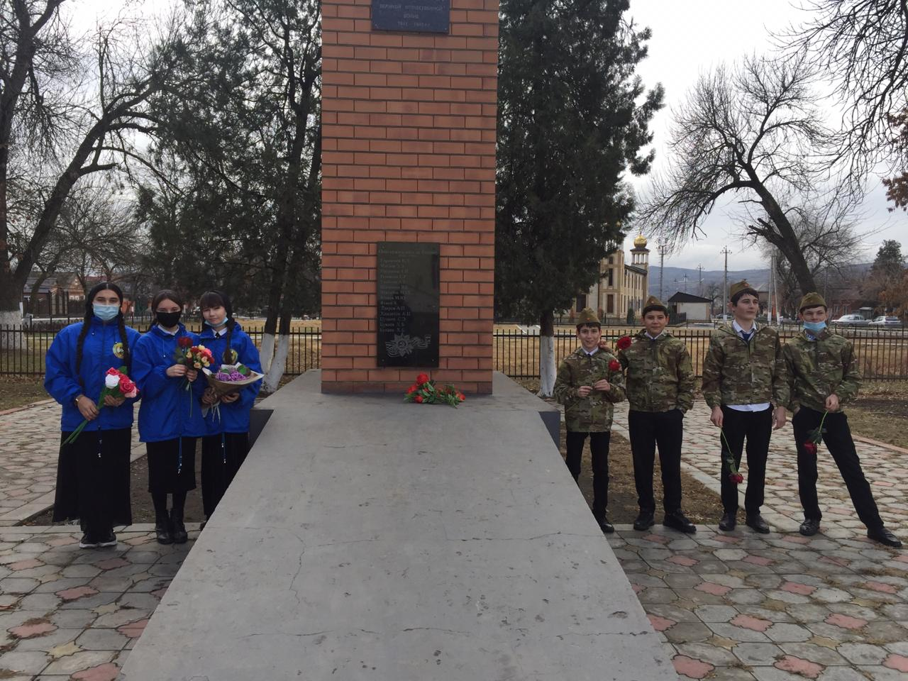

Зам. директора по ВР М.Б.Ахметханова